Isaszeg dalban él tovább
Tartalmas, mozgalmas évet zárt 2025-ben az Isaszegi Asszonykórus

„Išasegské peknie diovky, tak sa nosia, ako grófky” – csendül fel a Rákos menti nóta, amelynek fordítása ma is igaz: az isaszegi lányok és asszonyok úgy öltöznek, mintha grófnék lennének. Aki egyszer látta már az Isaszegi Asszonykórust fellépésen, az tudja, miért: az isaszegi népviselet színes, gazdag, a hímzésmotívumok és a csillogó selyemszálak, a ráncoltszoknya ünnepi tartása azonnal magára vonja a tekintetet.
A kórus immár 53 éve őrzi és élteti az isaszegi népi hagyományokat, nemcsak énekben, hanem szemléletben is. Tagjai vallják: a viselet nem a szekrénybe való. Nem véletlen, hogy már 1938-ban is feljegyezték: az isaszegi tót asszony, ha valamire sokat áldoz, az a ruházata, akár nélkülöz is, csak hogy vasárnap és ünnepnap a legszebb viseletben mehessen végig a falun. Ez a szépség iránti fogékonyság és szorgalom ma is él: a kórus a viseletét évről évre pályázatok útján bővíti, mindig a helyi motívumkincset követve. Az Asszonykórus azonban nemcsak látvány: az elmúlt évek kutatómunkájának eredményeként számos isaszegi dallam- és szöveglejegyzés, hangfelvétel került elő. A próbákon ezeknek a helyi népdaloknak a tanulása, elemzése és jókedvű éneklése folyik, így lesz a hagyományból mindennapi öröm és közösségi élmény.
2025: fellépések, ünnepek, közösség
A 2025-ös év az Isaszegi Asszonykórus számára különösen mozgalmas, gazdag programnaptárral telt. A kórus részt vett a város különböző ünnepségein, és szorosan együttműködött Isaszeg csoportjaival. A Gaudium kórussal és a TÁ-ME-TO-val közösen asszonyfarsangot tartottak, jelen voltak a Hősök sétánya megnyitóján, és felléptek az Isaszegi csata évfordulóján mindkét napon. A hagyományőrzés és a színpadi jelenlét Budapestre is elvitte őket: a Csatatánc együttessel a fővárosban, a Fonóban szerepeltek. A közösségi ünnepek közül kiemelkedett a májfadöntés, valamint az augusztus 20-i alkalom: a kórus közösen énekelt a Folkmisén, majd ezt követően az ünnepségen önálló műsorral is fellépett. A Gaudium kórussal 35 éves jubileumán együtt ünnepeltek.
Az évben különösen sok meghívást kaptak szlovák nemzetiségi rendezvényekre, ahol a tót hagyományok ápolása került fókuszba. Felléptek többek között: Cinkotán farsangi mulatságon, Tatabányán a Forgó Rózsa Fesztiválon, Rákoskeresztúron pünkösdi ünnepségen, Gödöllőn, a Kastélyban, Antal-napi programon, Pesterzsébeten nemzetiségi műsoron, Kistarcsán a Görhöny Fesztiválon, Csőváron a Nemzetiségi Napon. Pályázat útján két alkalommal stúdió felvételen is részvettek az asszonyok Budapesten.
Legszebb emlékek 2025-ből
Kiemelkedő élmény volt Tótkomlóson az egyházi kórustalálkozó, amelyet a Duna TV is közvetített. Ugyancsak emlékezetes a csömöri minősítő verseny, ahol a kórus kiemelten szerepelt, és aranydíjat kapott, a szereplést a Duna TV szintén közvetítette.
A kulturális események sorában fontos alkalom volt az Isaszegi helytörténeti füzetek harmadik kötetének bemutatója, az Isaszegi cérnakönyv. A Duna TV erről külön, 25 perces műsorral jelentkezett Isaszegből, amelyben a kórus végig aktívan közreműködött, valamint a könyvtári előadáson is szerepet vállalt november végén.
Új tagokat várnak – 14 és 99 év között!
A kórus taglétszáma az utóbbi időben csökkent, ezért a megmaradásuk záloga most az, hogy új énekesek csatlakozzanak. És a legfontosabb üzenet: nem késő elkezdeni. 14 és 99 éves kor között mindenkit szeretettel várnak, aki nyitott a közös éneklésre. A próbákon túl pedig fellépések várják a tagokat gyönyörű isaszegi viseletben, hagyományőrző programok, utazások, találkozások. Már 2026-ra is számos meghívást kaptak, ezek között szerepel egy háromnapos felvidéki zarándoklat is!
Csatlakozzon, mert a hagyomány akkor él, ha továbbadjuk. És mert jó érzés egy olyan csapat része lenni, ahol együtt készülünk, együtt utazunk, együtt izgulunk, együtt örülünk!

Szöveg: Volter Domonkos
Fotók: Papné Polareczki Rozália és Galda Levente

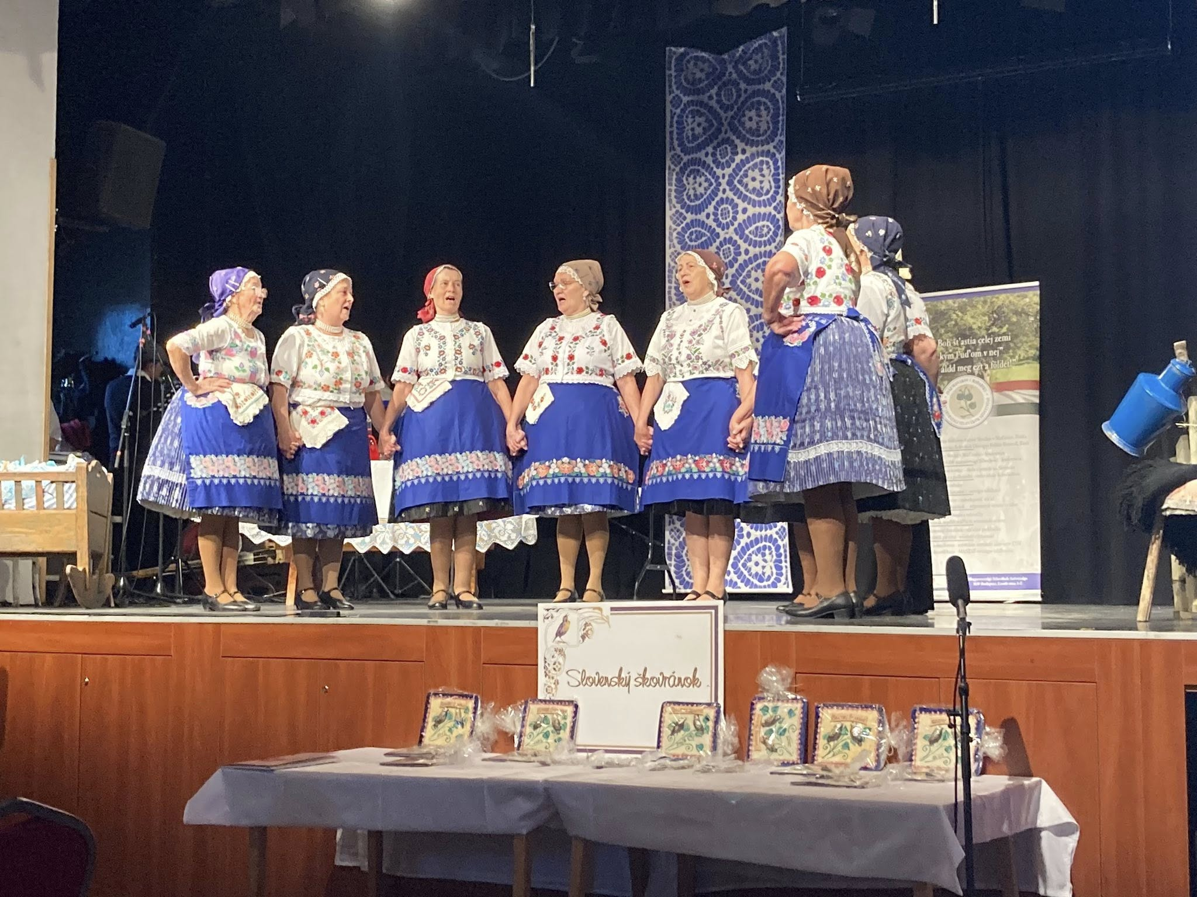

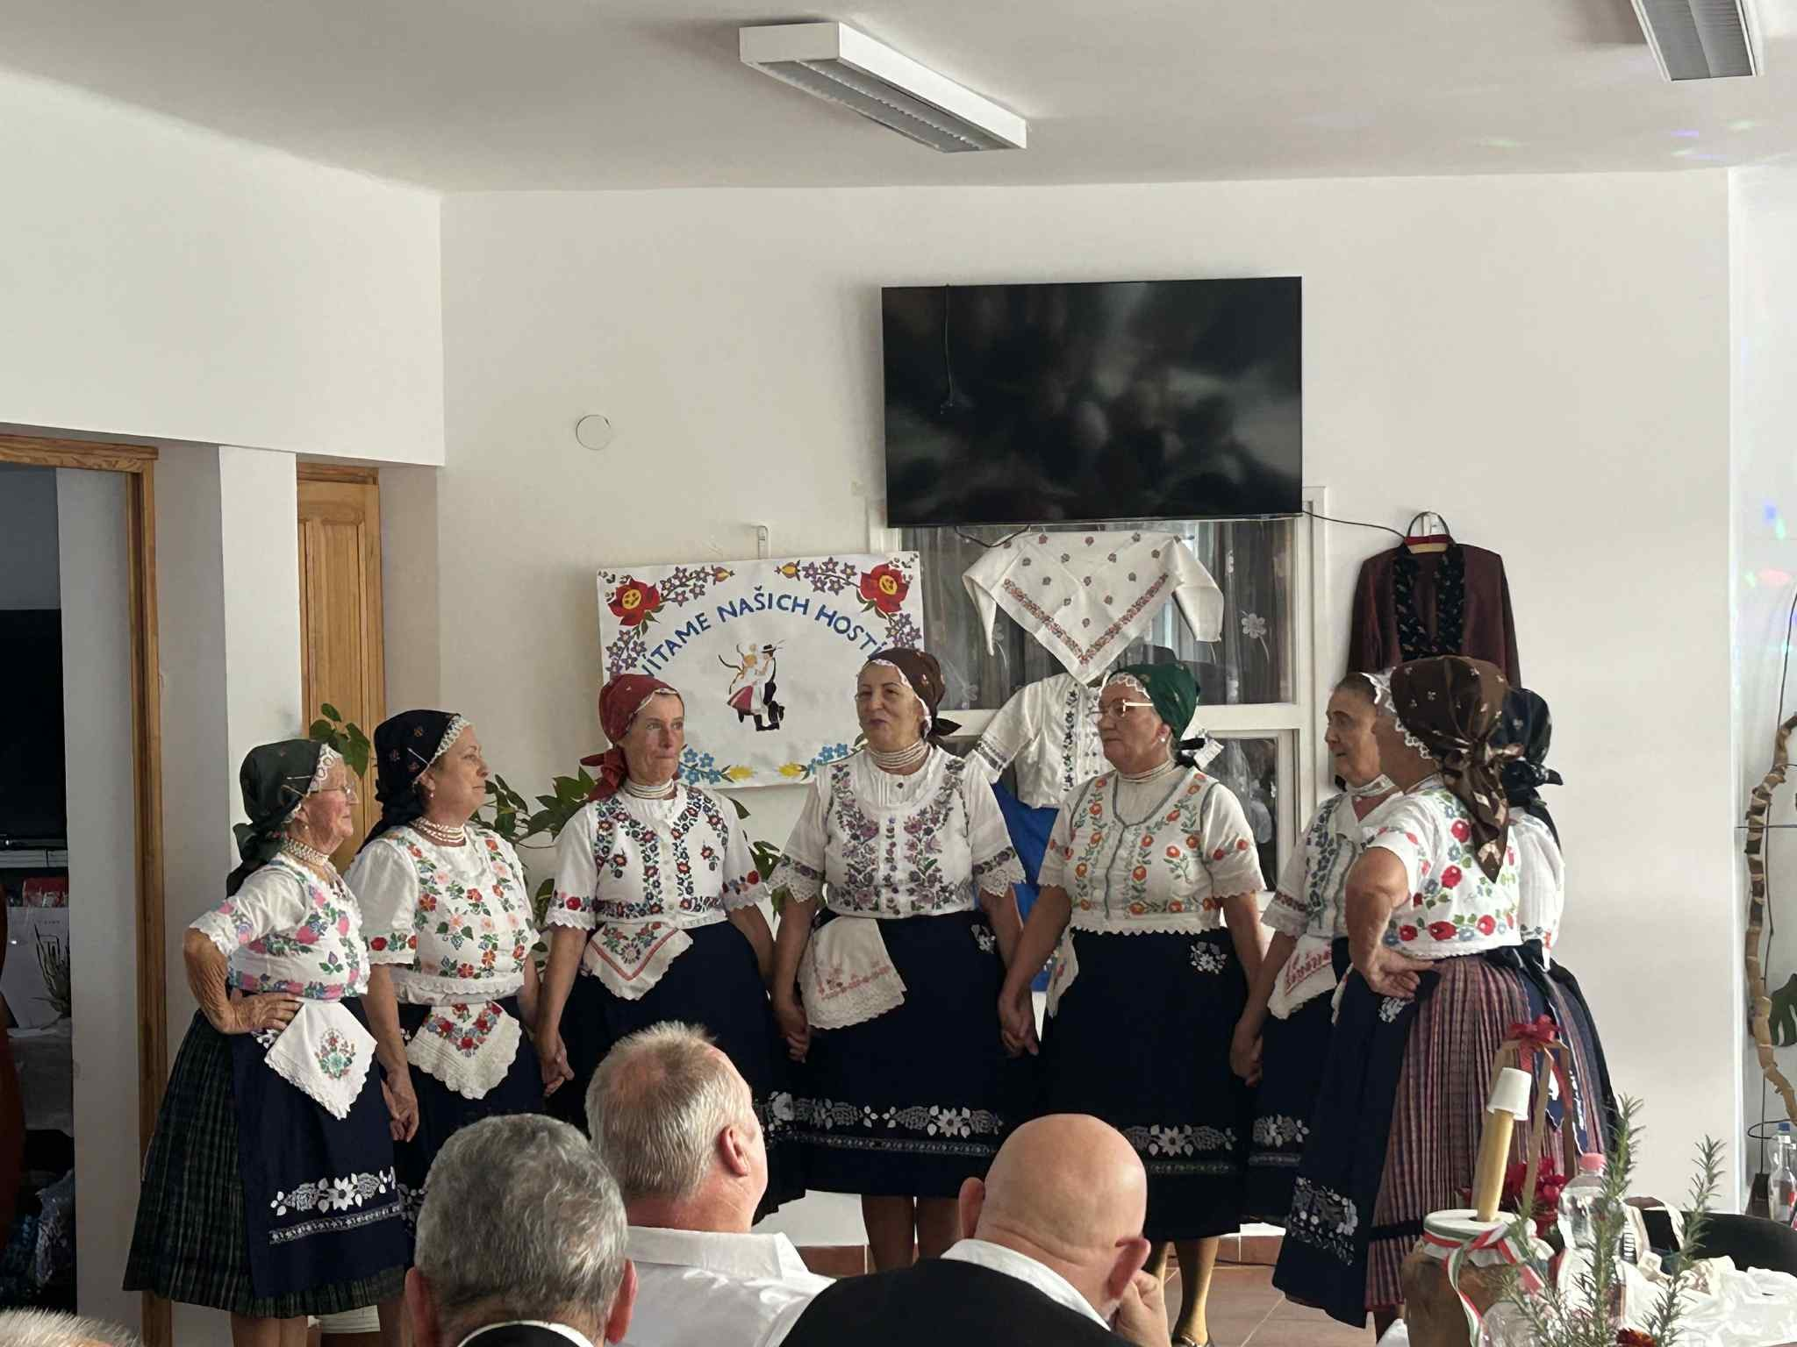

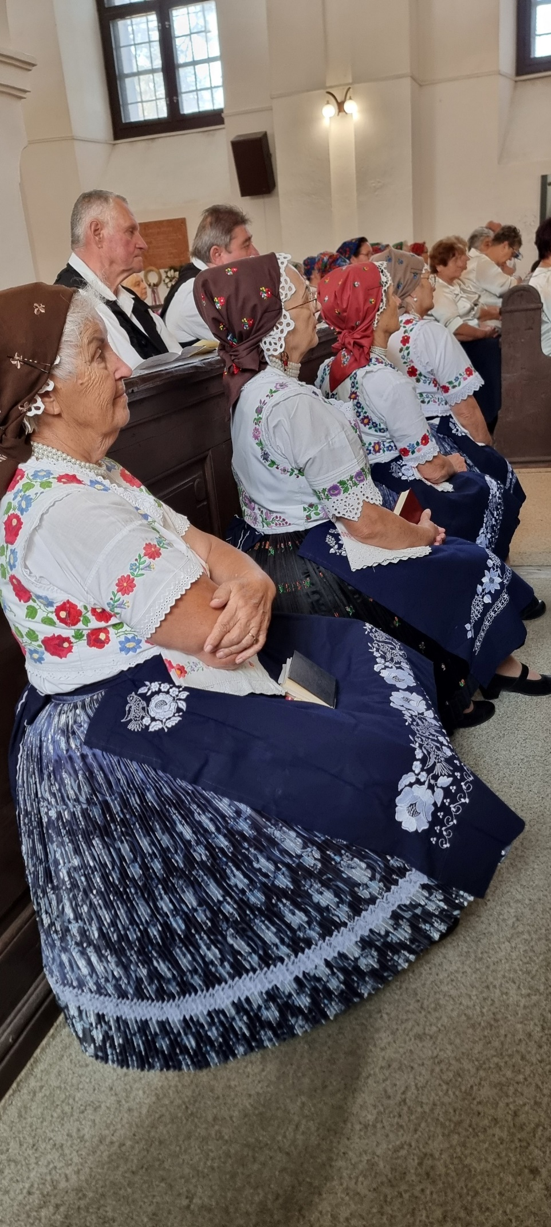ű


